附：莅临义诊现场暨南大学附属第一医院专家介绍

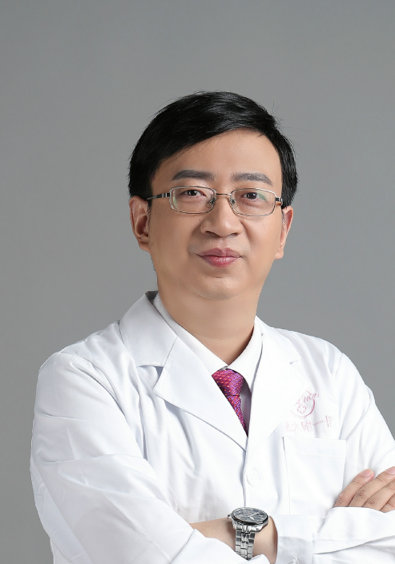

**神经内科 毕伟 主任医师**

神经内科科室行政副主任，主任医师，副教授，医学博士，博士生导师。长期从事临床、教学和科研工作，熟练掌握神经内科常见病、多发病的诊治，尤其擅长运动障碍疾病(帕金森病、帕金森综合征和舞蹈病等)、痴呆，脑血管病、头痛、眩晕、周围神经疾病等神经内科疾病，对神经内科疑难杂症的诊治也有一定心得体会。



**心内科 陈健新 副主任医师**

心衰中心副主任，医学博士。具有丰富的心血管科疾病诊治的临床经验。擅长慢性病（高血压、代谢综合征、冠心病、心力衰竭、心律失常）的药物治疗管理与疾病康复管理。